LAB 1
MÃ HÓA ĐỐI XỨNG CỔ ĐIỂN
Java Swing (NetBeans GUI Builder) – Maven – Microsoft SQL Server
Họ và tên: Nguyễn Dương Quốc Huy | MSSV: 1150070017 | Lớp: 11_ĐH_TTMT | Ngày thực hành: 10/11/2026
Link ytb: https://www.youtube.com/@Hwi2912
1. Môi Trường Thực Hành
- Hệ điều hành: Windows 11 64-bit.
- Ngôn ngữ & Bộ phát triển Java (JDK): Java – OpenJDK Temurin 21.0.13 LTS (biên dịch chuẩn Maven release 17).
- Công cụ lập trình & Giao diện: Apache NetBeans IDE 31 (sử dụng NetBeans GUI Builder thiết kế JFrame Form).
- Quản lý dự án & Thư viện kết nối: Apache Maven (Project: LAB1_MaHoaCoDien, Package: week_01) tích hợp thư viện Microsoft JDBC Driver (mssql-jdbc 12.8.1.jre11).
- Hệ quản trị cơ sở dữ liệu: Microsoft SQL Server 2025 Express (17.0.1000) và SQL Server Management Studio (SSMS 22.11.0).
- Cấu hình kết nối SQL Server: Instance SQLEXPRESS, bật giao thức TCP/IP với cổng tĩnh 14333, chế độ xác thực Mixed Mode, Database LAB1_MaHoaCoDien (bảng dbo.history), tài khoản lab1_user.
2. Nội Dung Thực Hành
Bài 1.1. Mật mã Caesar (frm_Caesar)
- Nguyên lý hoạt động: Mỗi chữ cái trong bản rõ (A=0, B=1, ..., Z=25) được dịch chuyển đi k vị trí trong bảng chữ cái tiếng Anh theo vòng tròn modulo 26. Công thức mã hóa: C = (P + k) mod 26; giải mã: P = (C - k) mod 26. Các ký tự ngoài A-Z (khoảng trắng, chữ số, dấu câu) được giữ nguyên.
- Kết quả thực nghiệm trên ảnh: Nhập Plaintext = HELLO, Key = 3 -> Dịch mỗi chữ cái tiến 3 vị trí (H->K, E->H, L->O, L->O, O->R) thu được Ciphertext = KHOOR.
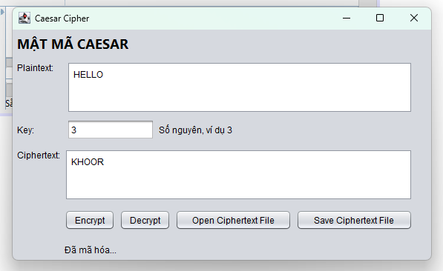
Hình 1: Giao diện và kết quả mã hóa thuật toán Caesar (HELLO -> KHOOR)
Bài 1.2. Mật mã Vigenère (frm_Vigenere)
- Nguyên lý hoạt động: Sử dụng một từ khóa gồm các chữ cái A-Z lặp đi lặp lại cho đủ độ dài của bản rõ. Mỗi chữ cái bản rõ P_i được dịch chuyển theo độ lệch của chữ cái khóa K_i tương ứng: Mã hóa C_i = (P_i + K_i) mod 26; Giải mã P_i = (C_i - K_i) mod 26. Khoảng trắng và dấu câu được giữ nguyên, không làm tiến vị trí khóa.
- Kết quả thực nghiệm trên ảnh: Nhập Plaintext = HELLO, Key = KEY (khóa lặp thành KEYKE) -> Thu được Ciphertext = RIJVS.
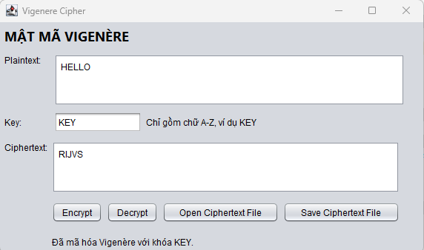
Hình 2: Giao diện và kết quả mã hóa thuật toán Vigenère (HELLO -> RIJVS)
Bài 1.3. Mật mã Rail Fence – Hàng rào (frm_RailFence)
- Nguyên lý hoạt động: Là mật mã hoán vị sắp xếp các ký tự của bản rõ (tính cả khoảng trắng) theo đường zíc-zắc lên xuống trên k hàng (rails). Bản mã thu được bằng cách đọc lần lượt các ký tự trên từng hàng từ trên xuống dưới, từ trái sang phải.
- Kết quả thực nghiệm trên ảnh: Nhập Plaintext = HELLO WORLD, Key = 3 hàng -> Hàng 1 gồm 'HOR', hàng 2 gồm 'EL OL', hàng 3 gồm 'LWD', ghép lại thu được Ciphertext = HOREL OLLWD.
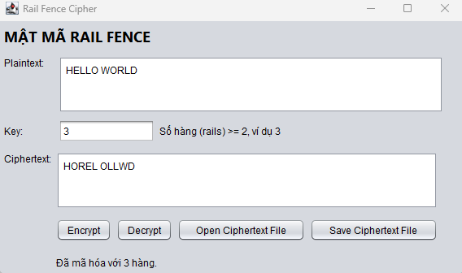
Hình 3: Giao diện và kết quả mã hóa thuật toán Rail Fence (HELLO WORLD -> HOREL OLLWD)
Bài 1.4. Mật mã Playfair (frm_Playfair)
- Nguyên lý hoạt động: Tạo ma trận khóa kích thước 5x5 gồm các chữ cái của từ khóa (bỏ chữ trùng) rồi điền tiếp các chữ cái còn lại trong bảng chữ cái (I và J dùng chung một ô). Bản rõ được bỏ khoảng trắng, đổi J thành I, tách thành từng cặp 2 ký tự (chèn X nếu 2 ký tự trong cặp giống nhau hoặc đệm X ở cuối nếu lẻ). Mỗi cặp được thay thế theo quy tắc: cùng hàng lấy chữ bên phải, cùng cột lấy chữ bên dưới, khác hàng khác cột lấy chữ ở góc đối diện của hình chữ nhật.
- Kết quả thực nghiệm trên ảnh: Nhập Plaintext = HELLOWORLD, Key = KEYWORD -> Tách cặp thành HE LX LO WO RL DX, đối chiếu qua ma trận 5x5 thu được Ciphertext = GYIZSCOKCFBU.
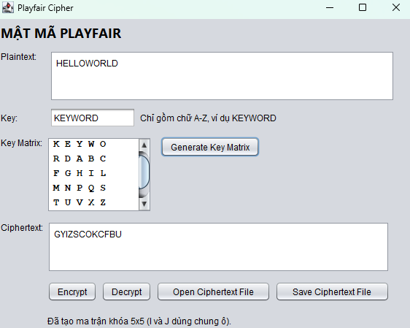
Hình 4: Giao diện ma trận khóa 5x5 và kết quả mã hóa thuật toán Playfair (HELLOWORLD -> GYIZSCOKCFBU)
Bài 1.5. Mật mã Hoán vị cột – Transposition (frm_Transposition)
- Nguyên lý hoạt động: Khóa là một hoán vị của các số từ 1 đến m thể hiện thứ tự đọc các cột. Khi mã hóa, bản rõ được viết lần lượt theo từng hàng ngang vào bảng có số cột bằng độ dài khóa, sau đó đọc dọc theo từng cột dựa theo thứ tự chỉ định trong khóa.
- Kết quả thực nghiệm trên ảnh: Nhập Plaintext = BAOMAT, Key = 2,3,1 (bảng 3 cột: hàng 1 là B-A-O, hàng 2 là M-A-T) -> Đọc cột 2 ('AA'), tiếp theo cột 3 ('OT'), cuối cùng cột 1 ('BM') thu được Ciphertext = AAOTBM.
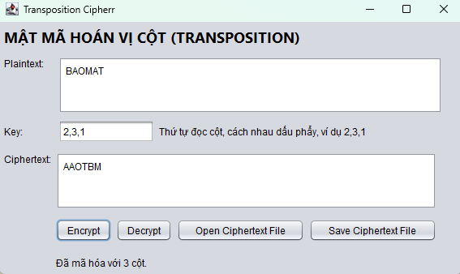
Hình 5: Giao diện và kết quả mã hóa thuật toán Transposition (BAOMAT -> AAOTBM)
Bài 1.6. Mật mã Autokey (frm_Autokey)
- Nguyên lý hoạt động: Tương tự Vigenère nhưng khóa không lặp lại tuần hoàn mà được mở rộng bằng cách ghép nối tiếp chính các chữ cái của bản rõ vào sau khóa mồi ban đầu (Dòng khóa = Khóa mồi + Bản rõ). Khi giải mã, giải được ký tự bản rõ nào sẽ nối ngay ký tự đó vào dòng khóa để giải các ký tự kế tiếp.
- Kết quả thực nghiệm trên ảnh: Nhập Plaintext = HELLO, khóa mồi Key = KEY -> Dòng khóa sinh ra là KEYHE (KEY + HE), mã hóa theo modulo 26 thu được Ciphertext = RIJSS.
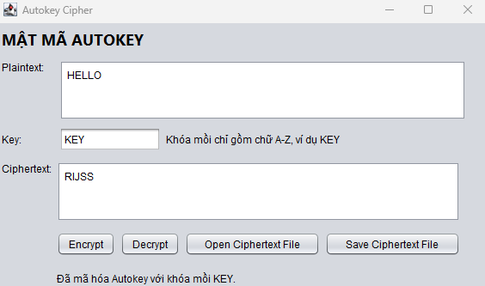
Hình 6: Giao diện và kết quả mã hóa thuật toán Autokey (HELLO -> RIJSS)
3. Bài Nâng Cao 01 – Chương Trình Tổng Hợp và Lưu Lịch Sử SQL Server
3.1. Giao diện Chương trình tổng hợp 6 thuật toán (frm_TongHop)
- Cách hoạt động: Form frm_TongHop tích hợp cả 6 thuật toán cổ điển thông qua lớp điều phối CipherTongHop và điều khiển JComboBox (Caesar, Vigenere, Rail Fence, Playfair, Transposition, Autokey). Khi người dùng chọn thuật toán trên ComboBox, chương trình tự động gợi ý khóa mẫu tương ứng và sau mỗi thao tác Encrypt/Decrypt sẽ tự động gọi HistoryDao để ghi lịch sử vào SQL Server.
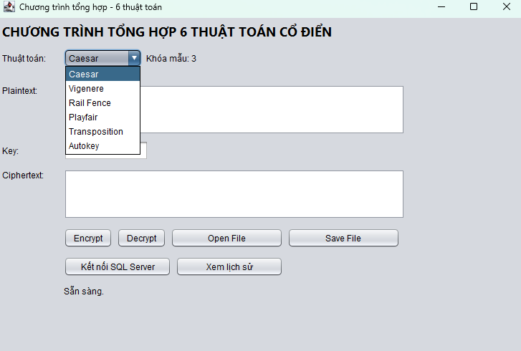
Hình 7: Giao diện Chương trình tổng hợp tích hợp danh sách 6 thuật toán cổ điển
3.2. Khởi tạo Cơ sở dữ liệu và Bảng lịch sử trên SQL Server (01_Tao_CSDL.sql)
- Giải thích kịch bản SQL: Đoạn script kiểm tra và tạo mới cơ sở dữ liệu LAB1_MaHoaCoDien cùng bảng dbo.history để lưu trữ lịch sử thao tác gồm các trường: id (khóa chính tự tăng), created_at (thời gian thực hiện mặc định SYSDATETIME()), algorithm (tên thuật toán), operation (ràng buộc CHECK chỉ nhận ENCRYPT hoặc DECRYPT), input_text (dữ liệu đầu vào) và result_text (kết quả đầu ra).
IF DB_ID(N'LAB1_MaHoaCoDien') IS NULL
CREATE DATABASE [LAB1_MaHoaCoDien];
GO
USE [LAB1_MaHoaCoDien];
GO
IF OBJECT_ID(N'dbo.history', N'U') IS NULL
BEGIN
CREATE TABLE dbo.history (
id BIGINT IDENTITY(1,1) NOT NULL PRIMARY KEY,
created_at DATETIME2(0) NOT NULL DEFAULT SYSDATETIME(),
algorithm NVARCHAR(50) NOT NULL,
operation VARCHAR(10) NOT NULL,
input_text NVARCHAR(MAX) NOT NULL,
result_text NVARCHAR(MAX) NOT NULL,
CONSTRAINT CK_lab1_operation CHECK (operation IN ('ENCRYPT','DECRYPT'))
);
END;
GO
SELECT DB_NAME() AS ten_co_so_du_lieu, COUNT(*) AS so_ban_ghi FROM dbo.history;
GO
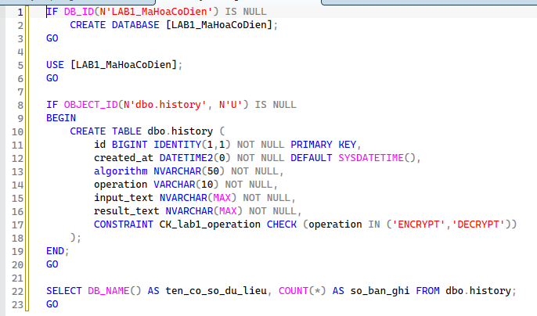
Hình 8: Thực thi script 01_Tao_CSDL.sql tạo database LAB1_MaHoaCoDien và bảng dbo.history
3.3. Tạo tài khoản đăng nhập và phân quyền bảo mật (02_Tao_Login_MAU.sql)
- Giải thích kịch bản SQL: Tạo tài khoản đăng nhập SQL Server tên là lab1_user, ánh xạ vào người dùng trong cơ sở dữ liệu LAB1_MaHoaCoDien và áp dụng nguyên tắc đặc quyền tối thiểu (chỉ cấp quyền SELECT, INSERT, DELETE trên bảng dbo.history, không cấp quyền quản trị db_owner).
USE [master];
GO
IF NOT EXISTS (SELECT 1 FROM sys.sql_logins WHERE name = N'lab1_user')
BEGIN
CREATE LOGIN [lab1_user]
WITH PASSWORD = '<MAT_KHAU_LAB>',
CHECK_POLICY = ON,
CHECK_EXPIRATION = OFF;
END;
GO
USE [LAB1_MaHoaCoDien];
GO
IF NOT EXISTS (SELECT 1 FROM sys.database_principals WHERE name = N'lab1_user')
CREATE USER [lab1_user] FOR LOGIN [lab1_user];
GO
-- Cấp quyền vừa đủ: SELECT, INSERT, DELETE lịch sử. Không cấp db_owner.
GRANT SELECT, INSERT, DELETE ON OBJECT::dbo.history TO [lab1_user];
GO
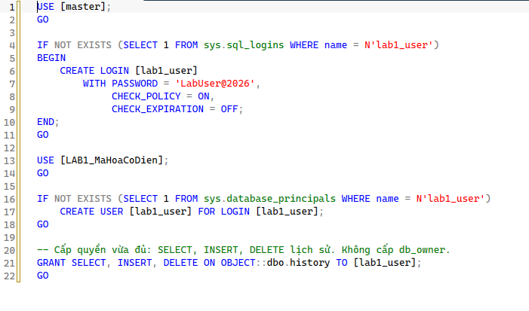
Hình 9: Thực thi script tạo tài khoản lab1_user và phân quyền truy cập bảng dbo.history
3.4. Kiểm tra kết nối SQL Server qua cổng TCP 14333 (frm_KetNoiSQL & SSMS)
- Cách hoạt động: Form frm_KetNoiSQL nhận thông số kết nối (Server: 127.0.0.1, Port: 14333, Database: LAB1_MaHoaCoDien, User: lab1_user) và sử dụng Microsoft JDBC Driver thông qua lớp DbConfig để kiểm tra kết nối. Mật khẩu chỉ lưu tạm thời trên bộ nhớ RAM khi chương trình chạy, không lưu cứng vào mã nguồn.
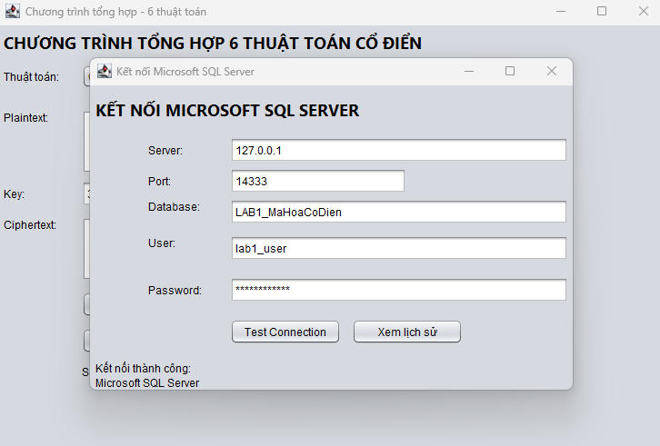
Hình 10: Kết nối thành công từ ứng dụng Java Swing tới Microsoft SQL Server qua cổng 14333
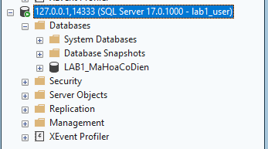
Hình 11: Xác nhận phiên kết nối 127.0.0.1,14333 bằng tài khoản lab1_user trên SSMS Object Explorer
3.5. Ghi nhận và truy vấn lịch sử mã hóa trên ứng dụng (frm_LichSu) và SSMS
- Cách hoạt động: Sau khi kết nối SQL Server và thực hiện mã hóa (ENCRYPT) lần lượt cả 6 thuật toán trên form tổng hợp, dữ liệu tự động được thêm vào bảng dbo.history bằng PreparedStatement (chống SQL Injection). Form frm_LichSu tải 50 bản ghi mới nhất lên bảng JTable, hoàn toàn trùng khớp với kết quả truy vấn trực tiếp trên SSMS.
USE [LAB1_MaHoaCoDien];
GO
SELECT TOP (20) id, created_at, algorithm, operation, input_text, result_text
FROM dbo.history ORDER BY id DESC;
GO
SELECT COUNT(*) AS so_ban_ghi FROM dbo.history;
GO
SELECT algorithm, COUNT(*) AS so_lan FROM dbo.history GROUP BY algorithm ORDER BY so_lan DESC;
GO
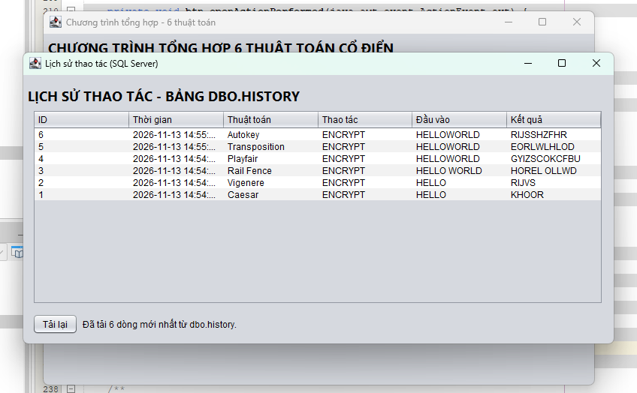
Hình 12: Giao diện frm_LichSu hiển thị 6 bản ghi lịch sử mã hóa tải từ bảng dbo.history
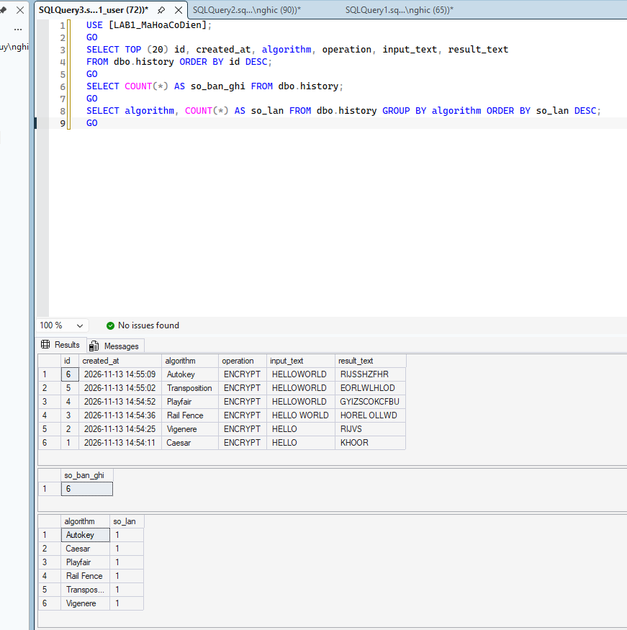
Hình 13: Đối chiếu kết quả truy vấn dữ liệu bảng dbo.history trực tiếp trên SSMS

